## CentOS安装：

从百度网盘中下载了centos6.5,从果壳剥壳下载了VMware

## 3.1　快速安装MySQL

从官网下载了Mysql，下载了WinScp作为虚拟机和windows之间的传输

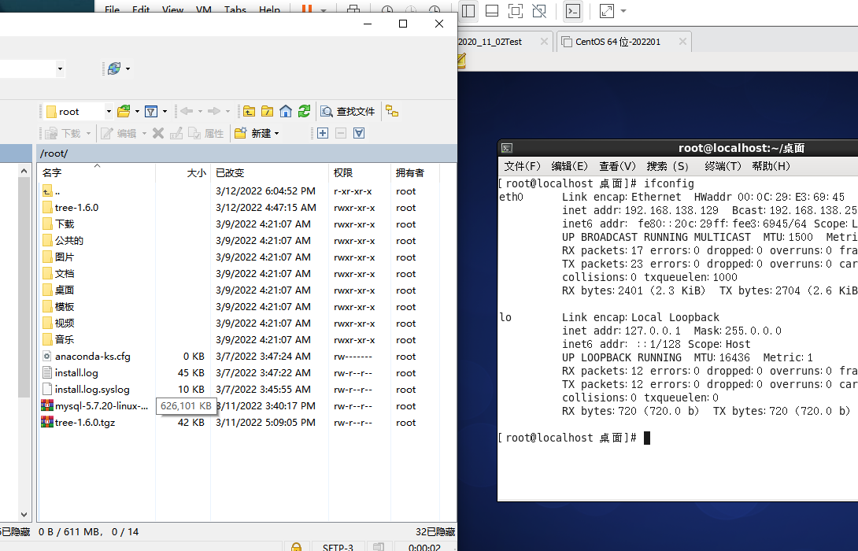

[root@localhost ~]# ll mysql-5.7.20-linux-glibc2.12-x86_64.tar.gz



#参考1.2.2，新建用户

[root@localhost ~]# groupadd mysql

[root@localhost ~]# useradd mysql -r -g mysql

# 验证用户组和用户

[root@localhost ~]# id mysql



禁止Mysql登录

注：这里在建完程序目录后tree命令未找到，使用YUM安装tree出现无法连接错误，使用windows传输Tree源码包要linux亦无法安装，然后使用原笔记老师给出的方法也出现了错误，一天尚未解决，DDL选手万念俱灰，现准备去跟班里大牛取经，但截至时间已到，故先行提交此文件，后续再在其他作业中补交，望老师海涵。